Kedves leendő önkéntes nőgyógyász szakorvos Kollégánk!
Magyarország egyetlen, hajléktalan nőknek létrehozott traumatudatos nőgyógyászati szakrendelőjének csapatába keresünk új nőgyógyász szakorvos Kollégákat.
Ha szeretnél:
- egy már működő,
- több innovációs díjat elnyert,
- európai szinten is egyedülálló,
- szociálisan érzékeny projektben,
- havonta 6-12 óra önkéntes munka keretében részt venni,
akkor szeretettel várunk egy kiváló csapatban Budapesten, a Dózsa György úti metrómegállónál!
A rendelő 2022 októberében széles körű társadalmi összefogással valósult meg magánszemélyek, civil szervezetek, üzleti szereplők és önkormányzati szociális intézmény részvételével, teljesen új, kulturáltan kialakított körülmények között, ahol a fizikai környezet és a munkatársak szemlélete egyaránt a traumát elszenvedett, bántalmazott nők szükségleteihez igazodik, holisztikus szemléletben ötvözve az egészségügyi és szociális ellátást. Rendelőnkben minden azt segíti, hogy ezek a traumák gyógyuljanak: mindenkire elegendő idő jut (fél óránként kapnak időpontot a páciensek); könnyen érthető, támogató kommunikáció folyik; részletes információt kapnak a vizsgálatról és alapérték a döntés szabadsága, biztonságos, megfelelően szeparált környezetben, zárható öltözőkkel, zuhanyzási lehetőséggel. 2023 szeptemberétől a várandósgondozás feltételeit is kialakítottuk.
További tervünk az ellátás kiterjesztése a jövőben minden olyan nőre, akik - korábbi élettapasztalataik miatt - kifejezetten traumaérzékeny szemléletű nőgyógyászati szakrendelést szeretnének felkeresni. További információ Lánszki Réka programfelelőstől kérhető, a 30/2693285-ös mobilszámon.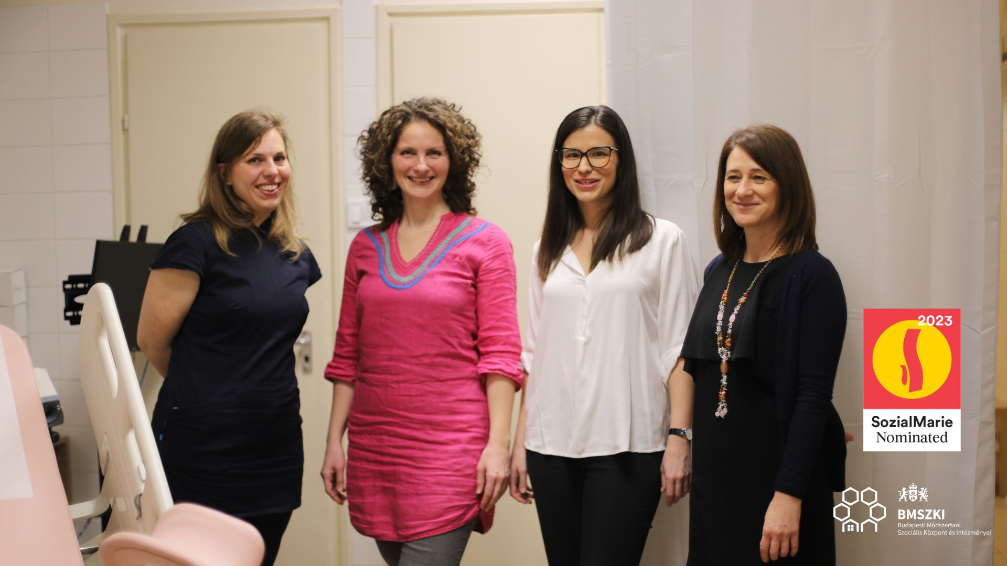
ÖNKÉNTES NŐGYÓGYÁSZT KERESÜNK!
Magyarország egyetlen, hajléktalan nőknek létrehozott traumatudatos nőgyógyászati szakrendelőjének csapatába, orvosaink mellé keresünk új nőgyógyász szakorvos Kollégákat.
Ha szívesen csatlakoznál:
- egy több innovációs díjat elnyert,
- európai szinten is egyedülálló szociálisan érzékeny projekthez,
- havonta 6-12 óra önkéntes munkával,
szeretettel várunk egy kiváló csapatban Budapesten, a Dózsa György úti metrómegállónál!
Amit kínálunk:
- felújított, jól felszerelt, kulturált rendelő és váró,
- bevezető képzési lehetőség és gyakorlati tudásátadás a holisztikus szemléletű, tarumatudatos orvosi ellátásról,
- interdiszciplináris csapat, amiben orvos, asszisztense és szociális munkás közösen támogatják a beteget,
- szupervízió lehetősége,
- elegendő idő minden betegre,
- az odafigyelést rendkívüli hálával megköszönő ügyfélkör.
További információ Lánszki Réka programfelelőstől kérhető, a 30/2693285-ös mobilszámon
Ha felkeltettük érdeklődését, kérünk hívjon minket, vagy ossza meg felhívásunkat, hogy megtaláljuk új kollégáinkat!

Hozzászólésban link valamelyik cikkünkhöz

